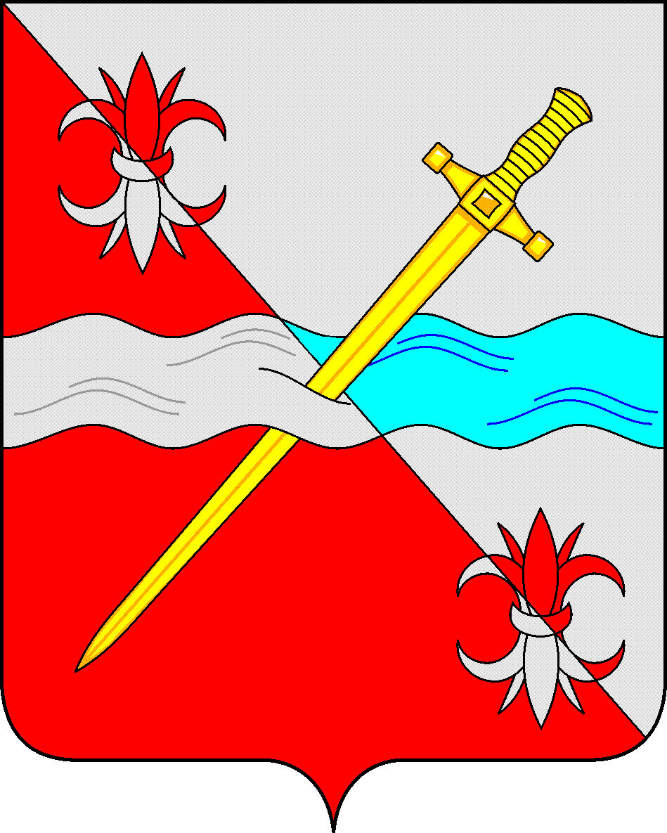

**СОВЕТ**

**депутатов Советского городского округа**

**Ставропольского края**

**РЕШЕНИЕ**

28 апреля 2023 г. № 54

г. Зеленокумск

Об избрании Главы

Советского городского округа

Ставропольского края

Руководствуясь Федеральным законом от 6 октября 2003г. № 131-ФЗ «Об общих принципах организации местного самоуправления в Российской Федерации», рассмотрев кандидатуры, представленные конкурсной комиссией по проведению конкурса по отбору кандидатур на должность Главы Советского городского округа, Совет депутатов Советского городского округа Ставропольского края

РЕШИЛ:

1. По результатам открытого голосования избрать Главой Советского городского округа Ставропольского края Гультяева Сергея Викторовича.

2. Настоящее решение вступает в силу со дня принятия.

Председатель Совета депутатов

Советского городского округа

Ставропольского края Н.Н. Деревянко